
每日市场报告

2025年11月27日

市场综述
美国三大股指全线收涨，道指涨0.67%报47427.12点，标普500指数涨0.69%报6812.61点，纳指涨0.82%报23214.69点，均录得连续第四日上涨。美元指数跌0.22%报99.59，非美货币多数上涨，欧元兑美元涨0.24%报1.1597，英镑兑美元涨0.59%报1.3243，澳元兑美元涨0.75%报0.6518，美元兑日元跌0.25%报156.4555，美元兑加元跌0.40%报1.4043，美元兑瑞郎跌0.43%报0.8042，离岸人民币对美元涨137个基点报7.0691。美油主力合约收涨1.04%，报58.55美元/桶；布伦特原油主力合约涨1.02%，报62.43美元/桶。国际贵金属期货普遍收涨，COMEX黄金期货涨0.45%报4196.10美元/盎司，COMEX白银期货涨4.13%报53.76美元/盎司。ICE原糖主力合约涨1.41%报15.12美分/磅，ICE棉花主力合约涨0.59%报64.61/磅。
图表1：全球主要股指涨跌幅（%）
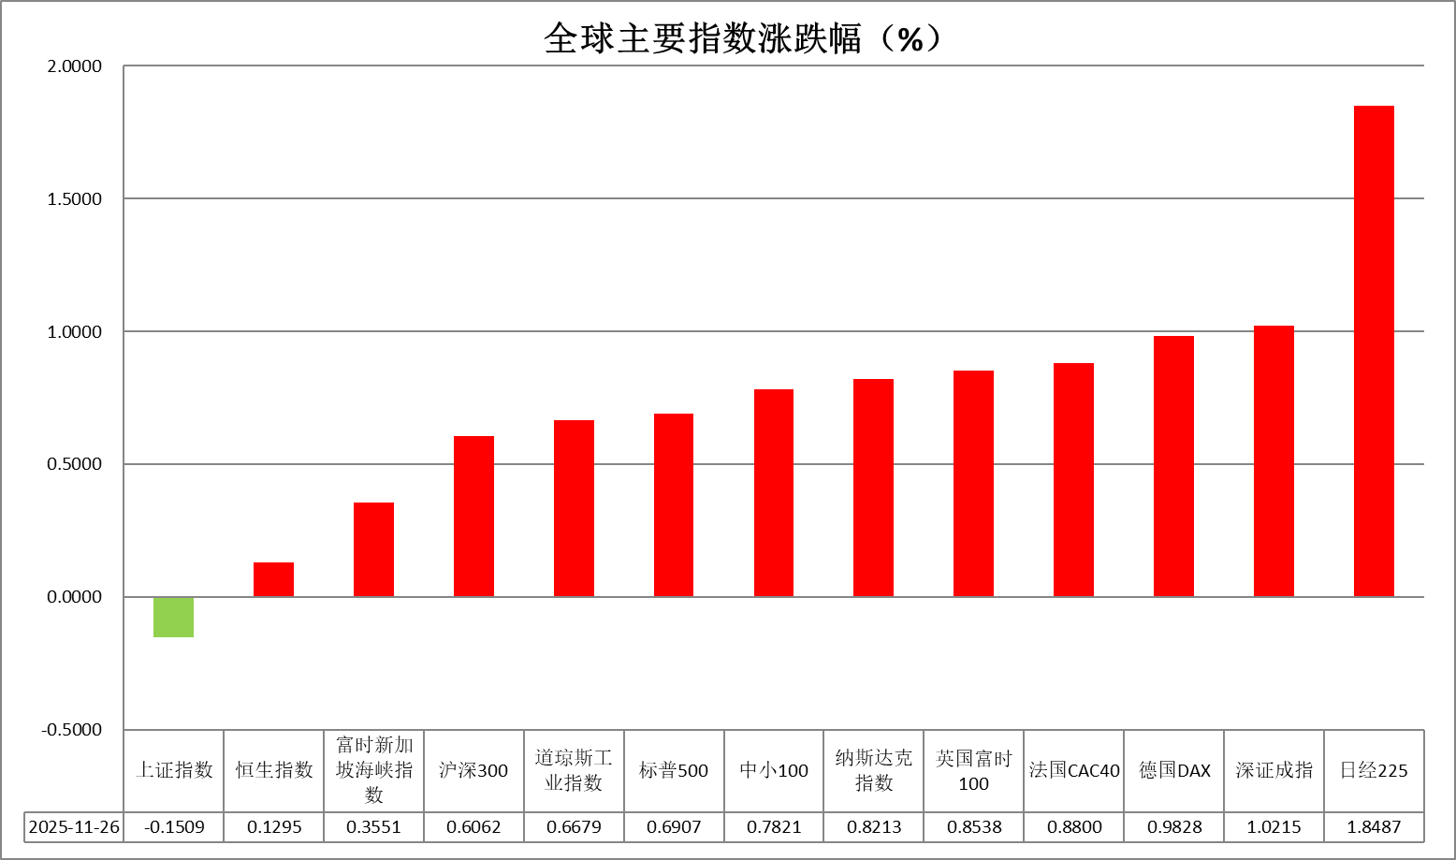
资料来源：公开资料整理、瑞达国际

- 消息回顾
【美联储发布褐皮书显示，根据美联储12个辖区中的大部分报告，自上次报告以来，经济活动基本持平；不过有2个辖区指出经济小幅下滑，1个辖区报告经济小幅增长。整体前景基本未变，部分人士指出未来几个月经济活动放缓的风险加大。】
【美国上周初请失业金人数减少6000人至21.6万人，为4月中旬以来新低，低于预期值22.5万人。此前一周的续申请失业金人数小幅上升至196万人。】
【美国9月耐用品订单初值环比增0.5%，较前值修正后的3%明显放缓。扣除飞机的非国防资本耐用品订单（核心资本品订单）初值环比增长0.9%，远超市场预期的0.3%，前值由0.4%上修至0.9%。】
【日本政府计划废除对价格在1万日元以下的小额进口商品免征消费税的制度，改为要求销售商品的电商平台缴纳消费税，征税对象是在日本国内物品销售等超过50亿日元的企业。】
【英国秋季财政预算案罕见出现大乌龙。在英国财政大臣里夫斯发表财政计划前，英国预算责任办公室（OBR）意外提前泄露报告，显示财政缓冲空间翻倍至220亿英镑，远超市场预期。报告确认冻结所得税起征点，提高股息税，并加征“豪宅税”、电动车征收“里程税”】

今日关注
时间 | 数据/事件
2025/11/27 | 18:00 | 欧元区11月经济景气指数
2025/11/27 | 18:00 | 欧元区11月消费者信心指数终值
2025/11/27 | 20:30 | 欧洲央行公布10月货币政策会议纪要

- 观点汇总
美元指数
隔夜，美元指数跌0.22%报99.59，非美货币多数上涨，欧元兑美元涨0.24%报1.1597，英镑兑美元涨0.59%报1.3243，美元兑日元跌0.25%报156.4555。
美国上周初请失业金人数减少6000人至21.6万人，为4月中旬以来新低，低于预期值22.5万人，但持续申领失业金人数持续攀升，预示失业群体重返劳动力市场的难度显著增加；美国9月耐用品订单初值环比增0.5%，较前值修正后的3%明显放缓。联储内部表态整体呈鸽派基调，纽约联储主席威廉姆斯上周称在劳动力走软背景下存在降息空间，旧金山联储主席戴利本周支持下次会议降息，理事米兰重申应在通胀尚高时实施更大幅度降息，利率期货显示美联储12月降息25个基点的概率维持于84.9%。短期来看，美元和长端美债收益率或受到降息预期的压制而维持相对疲软态势。
美元近期走软提振欧元走势。欧元区10月CPI同比增速延续政策目标，通胀平稳态势支持欧央行维持观望立场，得益于经济增长保持稳定且失业率处于历史低位，欧洲行预计将维持利率不变直至2026年底，中期或继续支撑欧元走势。日元疲软显著抬高进口商品价格，导致日本10月CPI延续反弹，日央行后续放鹰可能性加大。日本第三季度GDP录得六个季度来首次萎缩，支持日本新政府的财政刺激方案，日本经济结构性问题仍存，日元短期或延续承压运行态势。
图表1：美元指数走势图
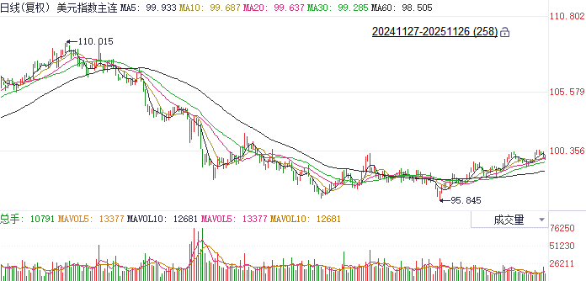
资料来源：Wind、瑞达国际

S&P500
截至11月26日，标普500指数上涨0.69%至6812.61点；迷你标普500主力合约上涨0.73%至6830.25点。经济数据上，美国上周初请失业金人数超市场预期减少，并创下4月中旬以来新低，劳动市场保持一定韧性。货币政策上，此前美国财长贝森特表示，美联储主席选拔进入最后阶段。当前市场认为，白宫国家经济委员会主任哈塞特担任新任美联储主席的可能性较高，进而推动美联储降息预期进一步升温。目前，芝商所联储观察工具显示，交易员对12月降息的押注进一步上升至84.7%。整体来看，美联储12月降息预期升温推动美股反弹，但降息预期并非来自经济基本面，而是对新任美联储主席鸽派立场的预期，且建立在美联储独立性受政治因素干扰的基础上，需警惕市场情绪变化带来的负面冲击
图表2：S&P500走势图
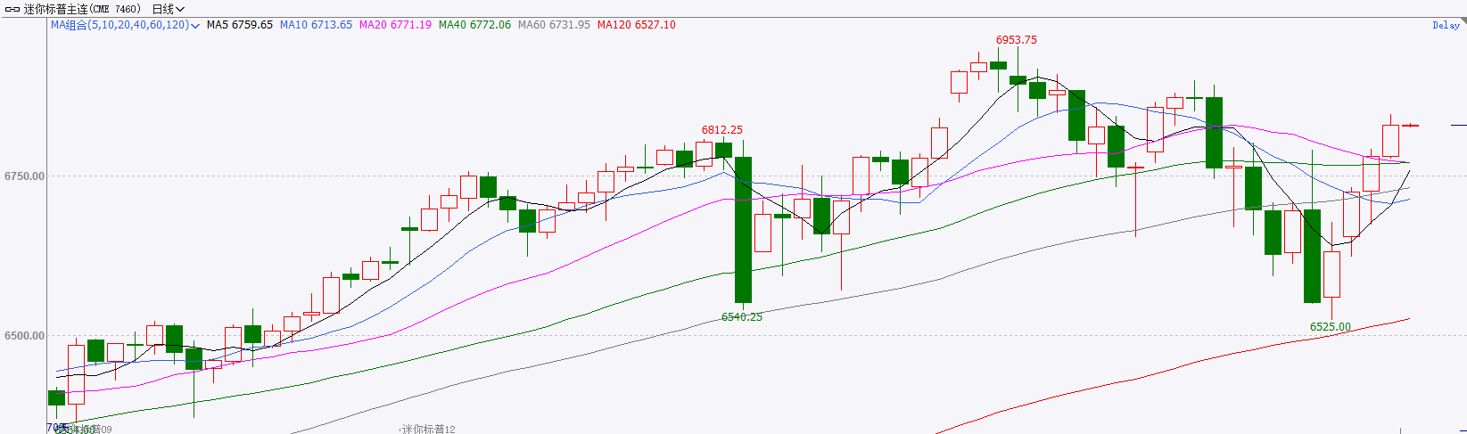
资料来源：Wind、瑞达国际

富时中国A50
截至11月26日，富时中国A50指数上涨0.73%至15096.2；新交所富时A50期指主力合约上涨0.54%至15063。国内方面，经济基本面，10月份国内进出口、固投、社零、规上工业增加值均较前值明显回落，其中固投连续7个月回落，社零连续5个月回落，房地产市亦呈现持续加速下探。经济基本面整体疲弱。金融数据上，M1增速回落幅度大于M2，M1-M2剪刀差终结连续5个月回升态势。货币政策上，11月LPR继续维持不变，已连续6个月按兵不动，在银行面临净息差收窄压力下，LPR报价不变符合市场预期。消息面，中美两国元首进行通话，特朗普表示将于明年4月访华，消息推升市场短线风险偏好。整体来看，10月份国内多项经济指标集体走软，表明经济面临较大下行压力，对股市盘面形成压制。此外，LPR连续6个月不变，反映出当前货币政策偏向稳健，年内大幅降准降息的可能性较小。24日晚间中美两国元首通话虽在短线对市场风险偏好有所提振，但在当前市场处于宏观数据、业绩、政策多重真空期的环境下，难以提供持续的上涨动能，市场在情绪释放后仍将保持随机游走态势，股指将维持震荡。
图表3：富时中国A50走势图
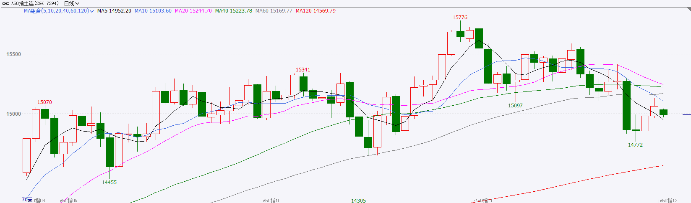
资料来源：Wind、瑞达国际

铜
隔夜COMEX铜震荡偏强，报收5.2035元/磅，涨跌幅+2.22%。国际方面，美国至11月22日当周初请失业金人数录得21.6万人，低于预期的22.5万人和上修后的前值22.2万人，为2025年4月12日当周以来新低。国内方面，六部门联合发布《关于增强消费品供需适配性进一步促进消费的实施方案》，从拓展增量、深挖存量、场景赋能等5方面部署19项重点任务，目标是到2027年，消费品供给结构明显优化，形成3个万亿级消费领域和10个千亿级消费热点。库存方面，截至11月26日，COMEX铜库存为417666短吨，环比+1786短吨；LME铜库存为156500吨，环比-75吨；SHFE每日仓单39825吨，环比-1140吨。美元美债方面，美元指数呈现倒V走势，盘中一度逼近100关口，但随后急转直下，最终收跌0.237%，报99.57；美债收益率涨跌不一，基准的10年期美债收益收报3.997%%，对美联储政策利率敏感的2年期美债收益率收报3.483%。操作建议，纽铜主力合约轻仓逢低短多交易，仅供参考。
图表4：铜日线走势图
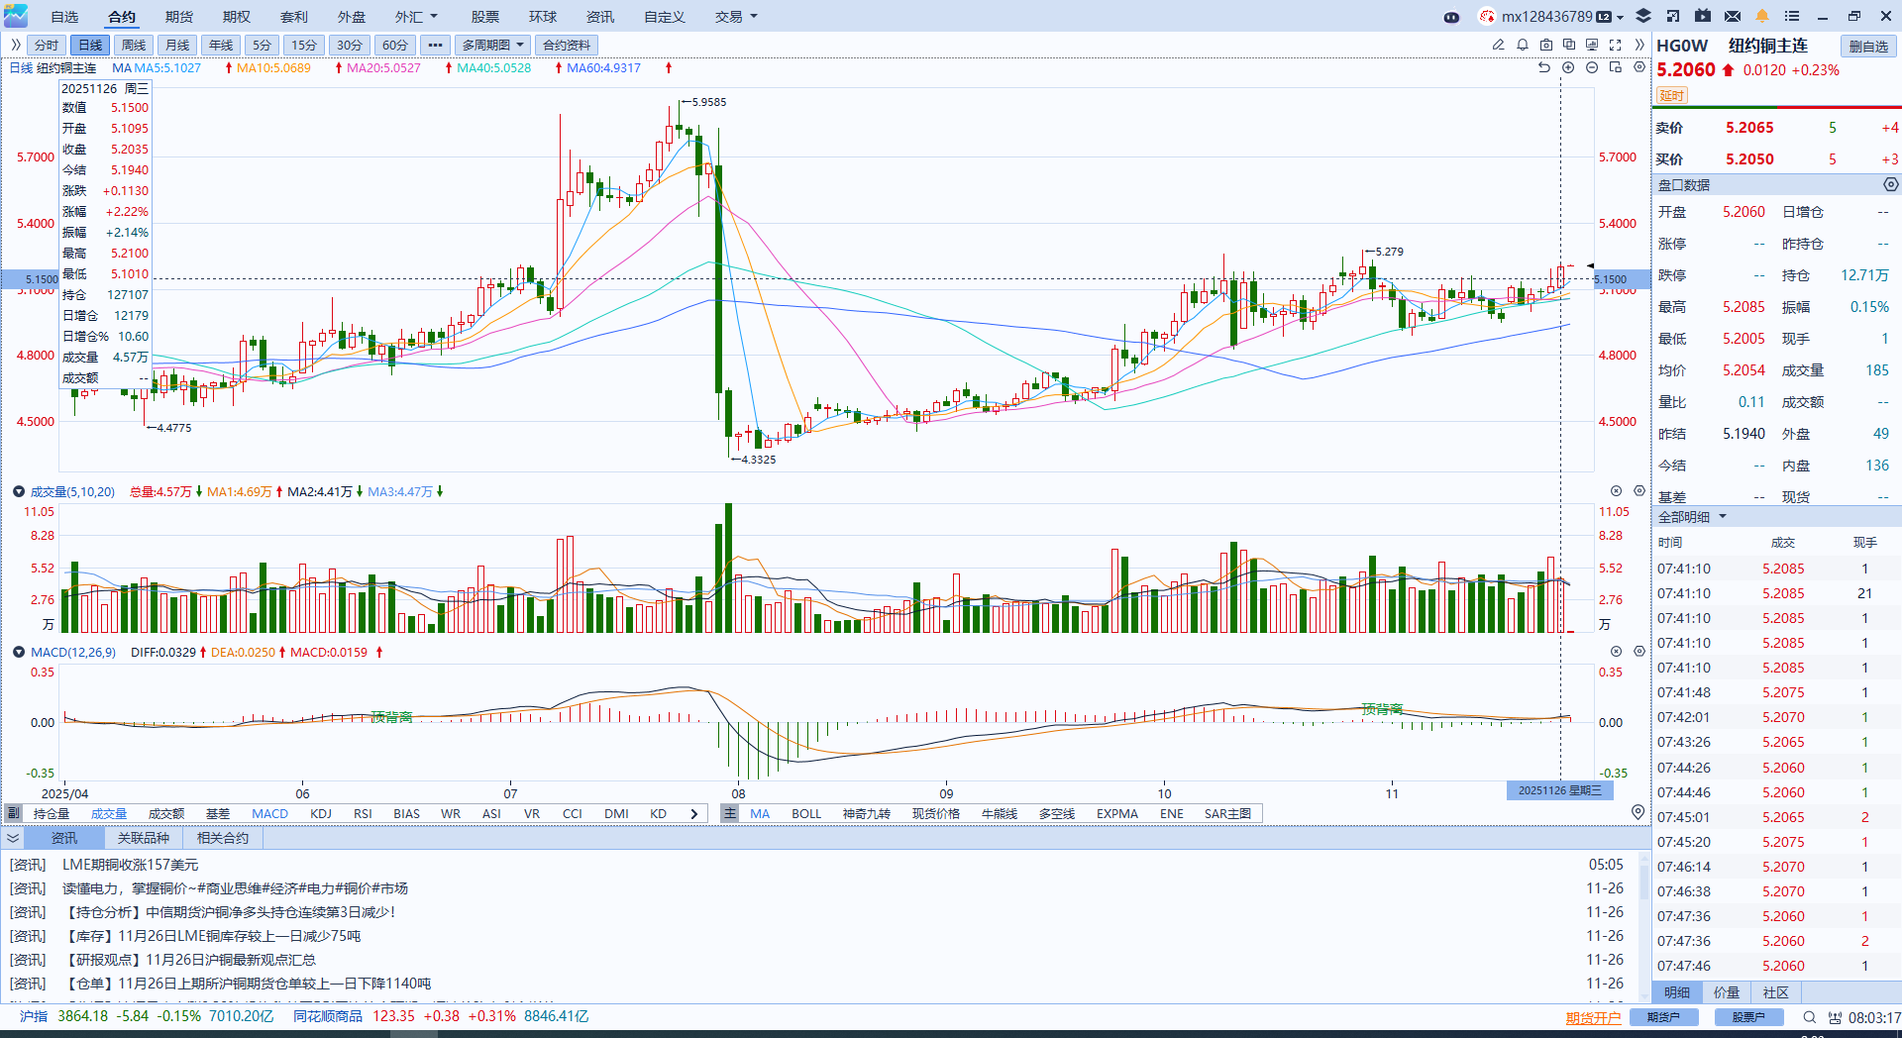
资料来源：Wind、瑞达国际

黄金
隔夜，国际贵金属期货普遍收涨，COMEX黄金期货涨0.45%报4196.10美元/盎司，COMEX白银期货涨4.13%报53.76美元/盎司。宏观数据方面，美国上周初请失业金人数减少6000人至21.6万人，为4月中旬以来新低，低于预期值22.5万人，但持续申领失业金人数持续攀升，预示失业群体重返劳动力市场的难度显著增加；美国9月耐用品订单初值环比增0.5%，较前值修正后的3%明显放缓。地缘方面，俄乌和谈取得进展，泽连斯基计划27日与特朗普会面，市场风险情绪有所缓和，可能会在一定程度上抑制避险需求，使价格面临回调压力。联储内部表态整体呈鸽派基调，纽约联储主席威廉姆斯上周称在劳动力走软背景下存在降息空间，旧金山联储主席戴利本周支持下次会议降息，理事米兰重申应在通胀尚高时实施更大幅度降息，利率期货显示美联储12月降息25个基点的概率维持于84.9%。近期降息预期显著抬升，提振贵金属市场走势。相比之下，白银走势明显强于黄金，因降息预期提振工业属性。中长期而言，美国债务压力凸显，黄金作为美元信用对冲的首选资产仍具备吸引力，叠加各国央行长期购金信心，对长期金价形成结构性支撑。伦敦金运行区间：4000-4250美元/盎司；伦敦银运行区间：50-53.5美元/盎司。
图表5：COMEX黄金日线走势图
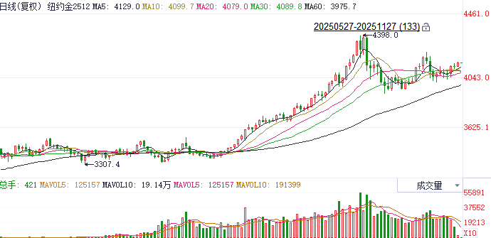
资料来源：Wind、瑞达国际

ICE原糖
洲际交易所(ICE)原糖期货周三收高，延续周一开始的涨势，投资者关注巴西甘蔗产出数据。ICE交投最活跃的3月原糖期货上涨0.23美分或1.54%，结算价报每磅15.14美分。
国际方面，国际糖业组织ISO预测显示，2025/26年度全球食糖供需将过剩163万吨，前期预测缺口为23.1万吨，预计新年度糖产量增长3.15%至1.8177亿吨，消费量仅增长0.6%至1.8014亿吨，主要驱动因素包括印度、泰国和巴基斯坦的预期糖产量增加，2024/25年度全球糖供需缺口为292万吨。
美糖主力价格关注上方压力15.50美分/磅，下方支撑13.50美分/磅。建议3月 ICE 期糖短期观望。
图表6：ICE原糖主力合约价格走势图
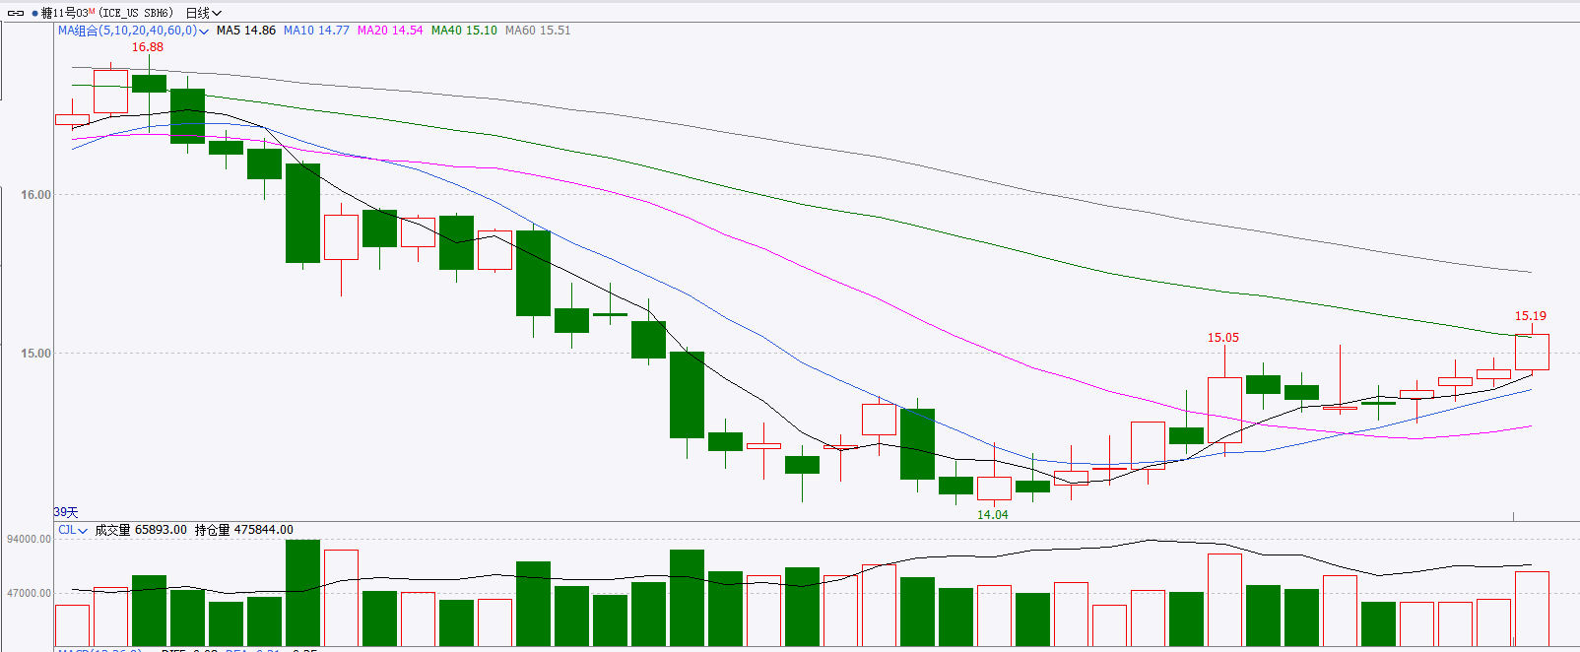
资料来源：Wind、瑞达国际

ICE棉花
洲际交易所(ICE)棉花期货周三升至逾一周高位，在周四感恩节假期前交易活动放缓，ICE 3月棉花期货合约收涨0.34美分，或0.53%，结算价报每磅64.57美分。
国际方面，据美国农业部(USDA)报告显示，10月9日止当周，美国当前年度棉花出口销售净增15.76万包，较前周减少21%，较前四周平均水平增加1%；当周美国棉花出口装运量13.93万包，较前周减少12%，较前四周平均水平增加4%。
美棉主力价格关注上方压力70美分/磅，下方支撑55美分/磅。建议 ICE 3月期棉短期暂时观望。
图表7：ICE美棉主力合约价格走势图
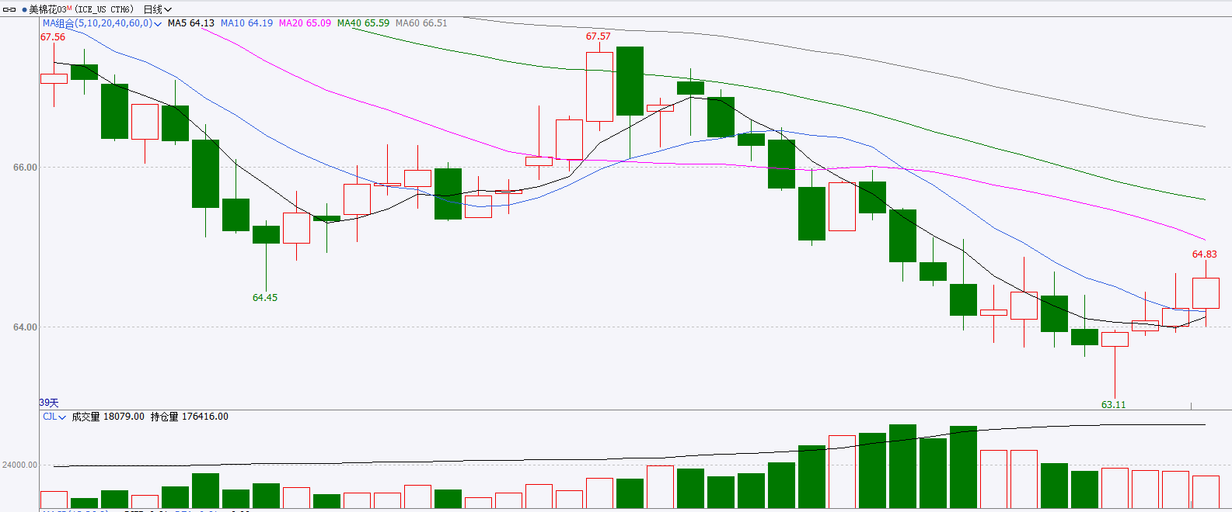
资料来源：Wind、瑞达国际

△ 免责声明
此报告由瑞达国际所编制。本报告采用之资料及意见均相信可靠及准确，但本公司并不对各分析或有关资料之可靠性及准确性作出全面性保证。本报告只供客户或读者作参考之用，客户或读者不应完全依靠本报告内容作为投资准则。
本报告之资料及意见如有任何更改，恕不另行通知。本报告并非及并无意图构成任何作价或招揽进行买卖本报告 提及的商品。本公司不会对任何因依靠本报告作出任何买卖而引致之任何损失承担任何责任。



24小时客服电话： 00852 - 25342000/86 - 13603059885
24小时传真电话： 00852 - 25632368
客服邮箱： cs@ruida- int . com
客服QQ： 203195058/2938472186
网址：www. ruida- int . com
地址: 香港湾仔菲林明道8号大同大厦17楼05 - 06室

